Instituto Nacional de Osicala

Modulo 3.4
Elaboración de documentación De sistemas Informáticos

Nombre del alumno: Ivan Alberson Martinez Dominguez

Nivel Académico: 3ro Técnico Vocacional En Desarrollo De Software

Docente: Juan Francisco Hernadez

ÍNDICE
CONTROL DEL DOCUMENTO 1
ÍNDICE 2
1. INTRODUCCIÓN 4
1.1 Objetivo del manual 4
1.2 Alcance 4
2. DESCRIPCIÓN GENERAL DEL SISTEMA 4
2.1 Principales funciones 5
2.2 Estructura de la información 5
2.3 Seguridad 5
3. REQUISITOS Y PUESTA EN MARCHA 5
3.1 Requisitos de software 5
3.2 Inicio del sistema 5
4. INICIO DE SESIÓN 6
4.1 Procedimiento 7
4.2 Recomendaciones de seguridad 7
5. PANEL PRINCIPAL E INICIO 7
5.1 Indicadores 8
6. GESTIÓN DE ESTUDIANTES 8
6.1 Registrar un estudiante 9
6.2 Buscar estudiantes 9
6.3 Editar 9
6.4 Eliminar 9
7. GESTIÓN DE SECCIONES 9
7.1 Crear una sección 10
7.2 Recomendación de organización 10
8. TOMA DE ASISTENCIA 10
8.1 Estados disponibles 11
8.2 Procedimiento diario 11
9. REPORTES DE ASISTENCIA 12
9.1 Filtros 12
9.2 Interpretación 13
9.3 Uso recomendado 13
10. MANTENIMIENTO Y BUENAS PRÁCTICAS 13
10.1 Base de datos 13
10.2 Copias de seguridad 13
11. SOLUCIÓN DE PROBLEMAS 13
12. PROCEDIMIENTO OPERATIVO DIARIO 14
13. ANEXO — REGISTRO DE CAPTURAS DE PANTALLA 15
14. GLOSARIO 18
15. CONCLUSIÓN 19

1. INTRODUCCIÓN
El presente Manual de Usuario tiene como finalidad explicar, de forma clara y ordenada, el funcionamiento del Sistema de Control de Asistencia Estudiantil. El documento está dirigido principalmente a administradores, docentes o personas encargadas de registrar y consultar la asistencia de los estudiantes.

El sistema permite centralizar la información relacionada con estudiantes, secciones y registros diarios de asistencia. Su interfaz de escritorio facilita la navegación mediante un panel lateral y módulos independientes para cada actividad.

Además del registro de asistencia, la aplicación incorpora autenticación de usuarios, consultas, filtros y reportes históricos. La información se almacena en una base de datos SQLite integrada, por lo que no requiere la instalación de un servidor de base de datos externo.

1.1 Objetivo general

Orientar al usuario en el uso correcto del Sistema de Control de Asistencia Estudiantil, explicando de manera clara sus principales funciones y procedimientos para gestionar estudiantes, secciones, asistencia y reportes.

Objetivo específico

Facilitar el registro, consulta y administración de la información de estudiantes y asistencias mediante los diferentes módulos disponibles en el sistema.

1.2 Alcance
- Explicar el acceso mediante usuario y contraseña.
- Describir cada módulo disponible en el panel principal.
- Indicar el procedimiento para registrar y modificar información.
- Explicar la toma de asistencia por sección y fecha.
- Mostrar el uso de filtros y reportes históricos.

2. DESCRIPCIÓN GENERAL DEL SISTEMA
El Sistema de Control de Asistencia Estudiantil es una aplicación de escritorio desarrollada con Java Swing. Su diseño utiliza un tema oscuro con elementos visuales de estilo moderno, botones de navegación y tarjetas de información.

2.1 Principales funciones
- Inicio: muestra indicadores generales del sistema.
- Estudiantes: permite registrar, buscar, editar y eliminar estudiantes.
- Secciones: permite crear y administrar grupos o secciones.
- Tomar Asistencia: permite registrar Presente, Tardanza, Ausente o Justificado.
- Reportes: permite consultar registros históricos utilizando filtros.
- Cerrar sesión: termina la sesión actual y devuelve al usuario a la pantalla de acceso.

2.2 Estructura de la información
La información se organiza mediante cuatro elementos principales: usuarios, secciones, estudiantes y registros de asistencia. Cada estudiante puede estar asociado a una sección y los registros de asistencia se relacionan con el estudiante, la sección, la fecha y el estado registrado.

2.3 Seguridad
El sistema utiliza autenticación para controlar el acceso. Según la documentación técnica del proyecto, las contraseñas se almacenan mediante hash SHA-256 con salt individual y múltiples iteraciones, evitando guardar la contraseña directamente en la base de datos.

3. REQUISITOS Y PUESTA EN MARCHA

3.1 Requisitos de software
- JDK 17 o superior.
- Maven para compilar el proyecto y descargar dependencias.
- Sistema operativo compatible con Java Swing.
- Permisos de lectura y escritura en la carpeta donde se ejecuta la aplicación.

3.2 Inicio del sistema
- Abrir la carpeta principal del proyecto.
- Compilar el proyecto utilizando Maven mediante el comando mvn clean package.
- Ejecutar el archivo JAR generado en la carpeta target.
- Esperar a que aparezca la pantalla de inicio de sesión.
- Introducir las credenciales de un usuario autorizado.
En una instalación nueva, la documentación del proyecto indica que se crea automáticamente la base de datos SQLite y un usuario administrador inicial. Por seguridad, se recomienda cambiar las credenciales antes de utilizar el sistema en un entorno real.

4. INICIO DE SESIÓN
La pantalla de inicio de sesión es el punto de entrada al sistema. El usuario debe proporcionar un nombre de usuario y una contraseña válidos. Si alguno de los campos está vacío, el sistema solicita completar la información.
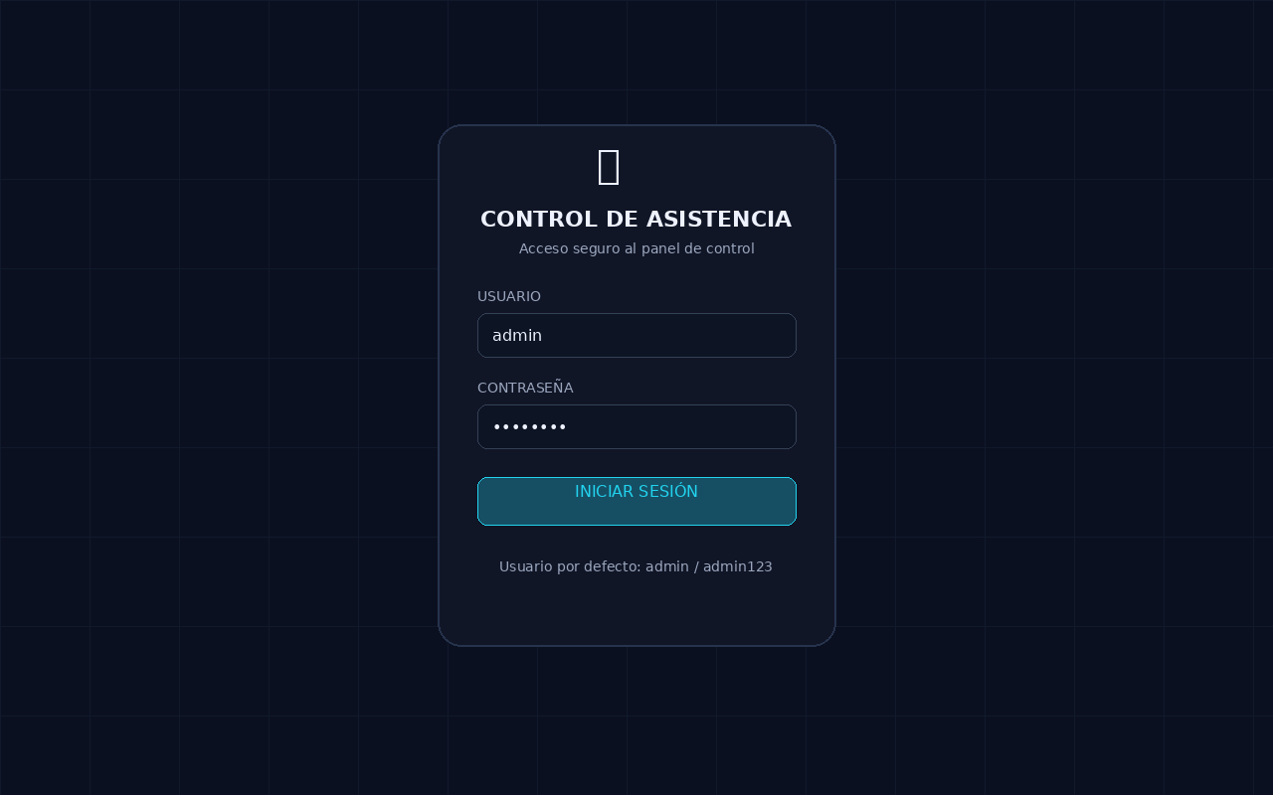
Figura 1. Pantalla de inicio de sesión del sistema.

4.1 Procedimiento
- Escribir el nombre de usuario en el campo USUARIO.
- Escribir la contraseña en el campo CONTRASEÑA.
- Presionar el botón INICIAR SESIÓN.
- Si las credenciales son correctas, el sistema abrirá el panel principal.
- Si las credenciales son incorrectas, revisar los datos e intentar nuevamente.

4.2 Recomendaciones de seguridad
- No compartir las credenciales con otros usuarios.
- Utilizar contraseñas diferentes de las credenciales de demostración.
- Cerrar sesión cuando termine de utilizar el sistema.
- Evitar guardar contraseñas en archivos de texto visibles.

5. PANEL PRINCIPAL E INICIO
Después de iniciar sesión correctamente, el usuario accede al dashboard principal. A la izquierda se encuentra el menú de navegación y en el área central se presenta el contenido del módulo seleccionado.
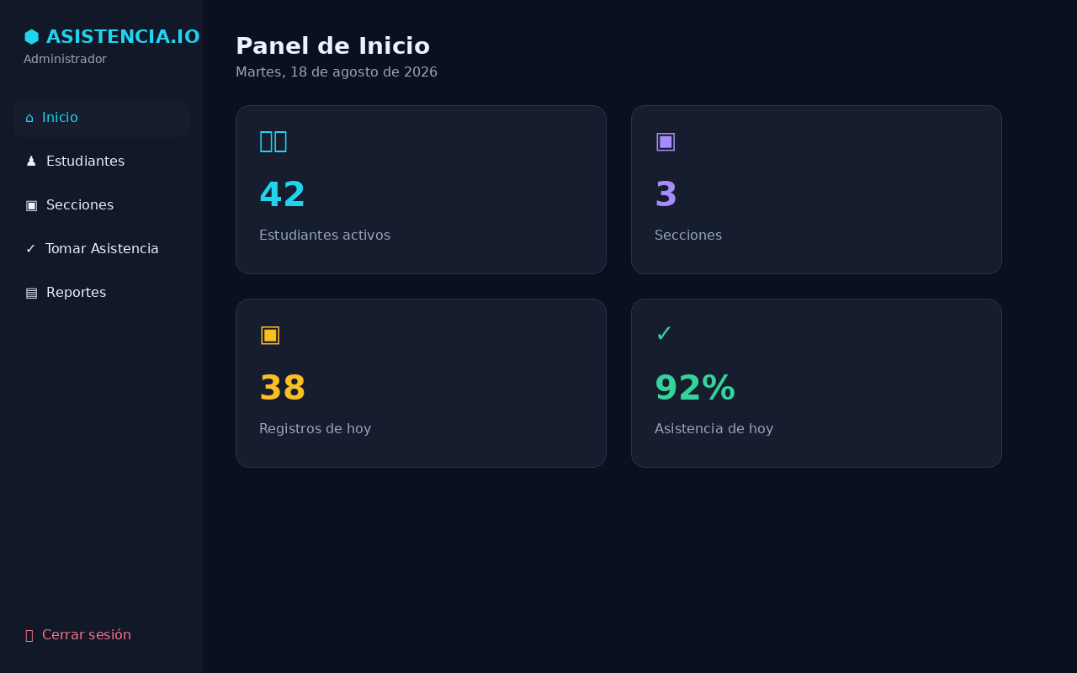
Figura 2. Panel de inicio con indicadores generales.

5.1 Indicadores
- Estudiantes activos: cantidad de estudiantes actualmente activos.
- Secciones: cantidad de grupos registrados.
- Registros de hoy: cantidad de registros de asistencia realizados en la fecha actual.
- Asistencia de hoy: porcentaje calculado a partir de los registros del día.
Los indicadores permiten obtener una visión rápida del estado del sistema sin necesidad de abrir cada módulo individualmente.

6. GESTIÓN DE ESTUDIANTES
El módulo Gestión de Estudiantes concentra las operaciones relacionadas con los alumnos. La pantalla contiene un campo de búsqueda, una tabla de información y acciones para crear, editar o eliminar registros.
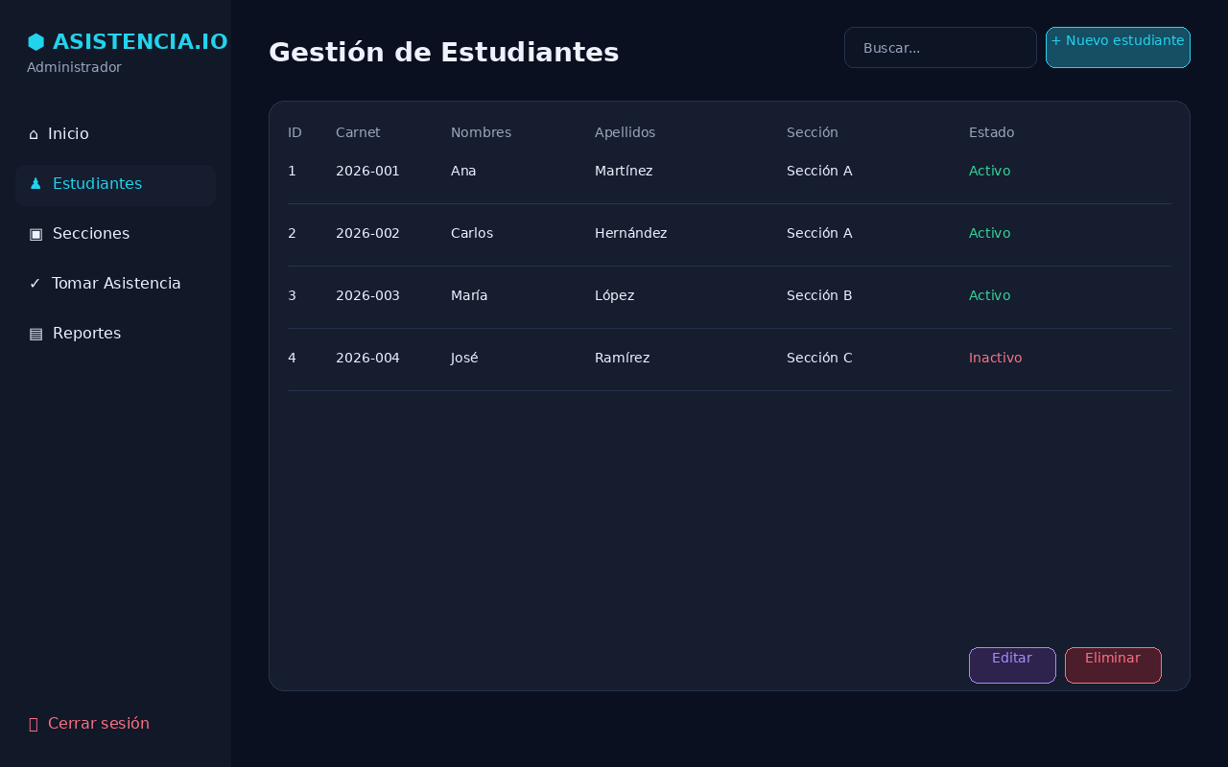
Figura 3. Módulo Gestión de Estudiantes.

6.1 Registrar un estudiante
- Seleccionar + Nuevo estudiante.
- Introducir el carnet del estudiante.
- Escribir nombres y apellidos.
- Seleccionar la sección correspondiente.
- Guardar la información.

6.2 Buscar estudiantes
El campo Buscar permite localizar registros escribiendo parte del carnet o del nombre del estudiante. La búsqueda se realiza sobre la información disponible en la tabla.

6.3 Editar
- Seleccionar el estudiante en la tabla.
- Presionar Editar.
- Modificar los datos necesarios.
- Guardar los cambios.

6.4 Eliminar
La opción Eliminar debe utilizarse con precaución. Antes de confirmar la operación se recomienda verificar que el registro seleccionado corresponde al estudiante correcto.

7. GESTIÓN DE SECCIONES
Las secciones permiten organizar a los estudiantes en grupos. Una sección puede representar un grado, curso, grupo o jornada académica, según la estructura de la institución.
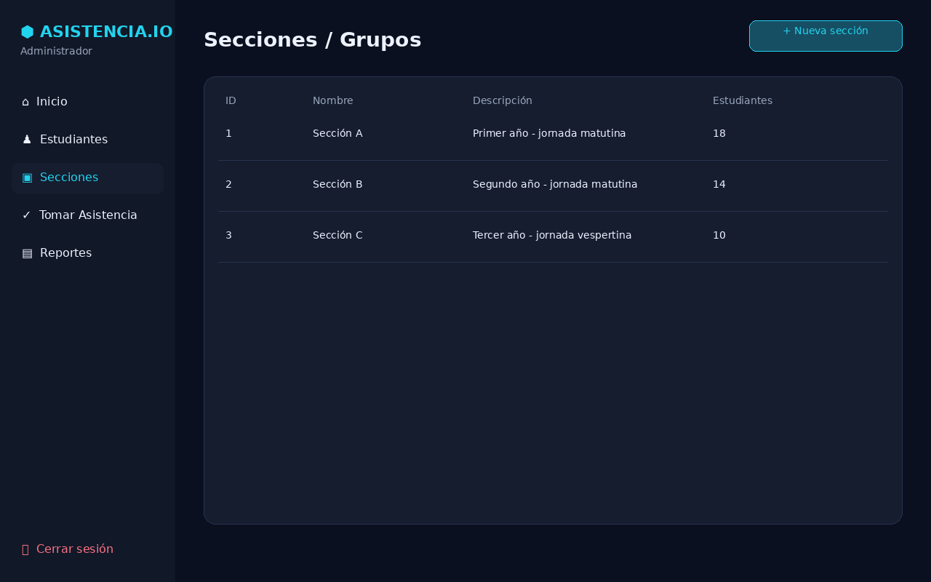
Figura 4. Módulo Secciones / Grupos.

7.1 Crear una sección
- Seleccionar + Nueva sección.
- Escribir el nombre de la sección.
- Introducir una descripción que permita identificar el grupo.
- Guardar el registro.

7.2 Recomendación de organización
Se recomienda utilizar nombres consistentes, por ejemplo: Sección A, Sección B o Primer Año A. La descripción puede utilizarse para registrar información adicional como jornada, nivel o especialidad.

8. TOMA DE ASISTENCIA
El módulo Tomar Asistencia es una de las funciones principales del sistema. Permite seleccionar una sección y una fecha para registrar el estado de cada estudiante.
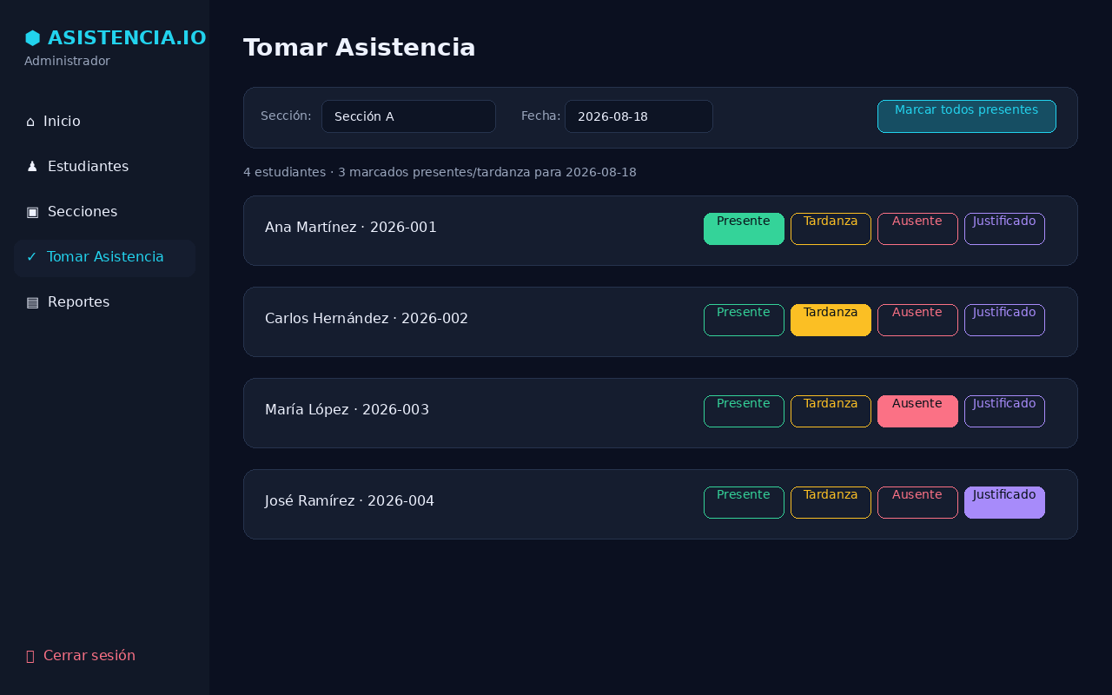
Figura 5. Módulo para registrar asistencia por estudiante.

8.1 Estados disponibles
- Presente: el estudiante asistió normalmente.
- Tardanza: el estudiante llegó después de la hora establecida.
- Ausente: el estudiante no asistió.
- Justificado: el estudiante no asistió, pero existe una justificación válida.

8.2 Procedimiento diario
- Seleccionar la sección.
- Verificar la fecha.
- Revisar la lista de estudiantes.
- Seleccionar el estado correspondiente para cada estudiante.
- Utilizar Marcar todos presentes cuando corresponda y posteriormente modificar las excepciones.
El sistema guarda el registro asociado al estudiante y a la fecha. De acuerdo con la estructura de la base de datos, existe una restricción para evitar registros duplicados del mismo estudiante en una misma fecha; si se vuelve a registrar, el estado se actualiza.

9. REPORTES DE ASISTENCIA
El módulo de reportes permite consultar el historial de asistencia. Los resultados pueden limitarse por sección, rango de fechas y nombre del estudiante.
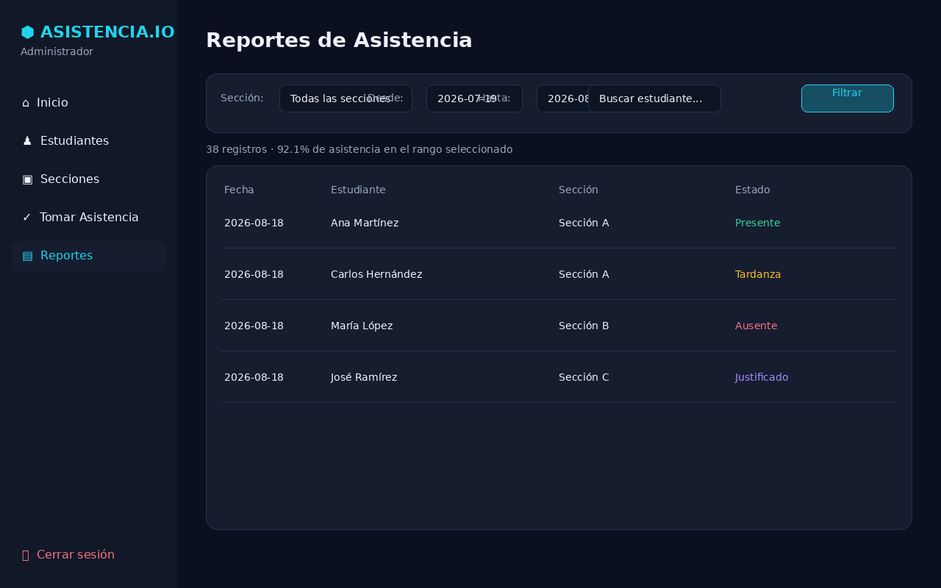
Figura 6. Módulo de Reportes de Asistencia.

9.1 Filtros
- Sección: permite consultar una sección específica o todas.
- Desde: define la fecha inicial del período.
- Hasta: define la fecha final.
- Buscar estudiante: permite localizar registros por nombre.

9.2 Interpretación
El resumen del reporte muestra la cantidad de registros encontrados y el porcentaje de asistencia calculado dentro del rango seleccionado. Los estados Presente y Tardanza son considerados asistencia para el cálculo.

9.3 Uso recomendado
- Seleccionar el período que se desea analizar.
- Elegir una sección si se necesita un reporte específico.
- Escribir el nombre de un estudiante cuando se requiera una consulta individual.
- Presionar Filtrar.
- Revisar los resultados mostrados en la tabla.

10. MANTENIMIENTO Y BUENAS PRÁCTICAS

10.1 Base de datos
La aplicación utiliza SQLite y crea un archivo de base de datos local. Se recomienda realizar copias de seguridad periódicas de dicho archivo cuando el sistema se utilice con información real.

10.2 Copias de seguridad
- Cerrar completamente la aplicación.
- Localizar el archivo de base de datos de asistencia.
- Copiarlo a una ubicación segura.
- Mantener varias copias con fechas diferentes.
No se recomienda modificar directamente la base de datos sin conocimientos técnicos, ya que una modificación incorrecta puede afectar la integridad de los registros.

11. SOLUCIÓN DE PROBLEMAS
Problema | Acción recomendada
No puedo iniciar sesión. | Verifique usuario y contraseña. Compruebe que no existan espacios adicionales y que la aplicación esté utilizando la base de datos correcta.
No aparecen estudiantes. | Compruebe que existan registros activos y que la sección seleccionada sea la correcta.
No puedo registrar asistencia. | Verifique que exista una sección y que tenga estudiantes asociados. Compruebe también la fecha seleccionada.
El reporte aparece vacío. | Amplíe el rango de fechas, seleccione Todas las secciones y quite el filtro de estudiante.
La aplicación no inicia. | Verifique que Java esté instalado y que la versión sea compatible. Si se ejecuta desde el proyecto, vuelva a compilar con Maven.
Se perdió información. | No continúe realizando cambios y restaure la última copia de seguridad disponible. Si no existe una copia, solicite revisión técnica de la base de datos.

12. PROCEDIMIENTO OPERATIVO DIARIO
Para un uso ordenado del sistema se recomienda seguir el siguiente flujo de trabajo:
- Iniciar sesión con una cuenta autorizada.
- Revisar el panel de Inicio.
- Verificar que las secciones y estudiantes estén actualizados.
- Seleccionar la sección correspondiente.
- Registrar la asistencia del día.
- Corregir cualquier estado registrado incorrectamente.
- Consultar Reportes cuando se necesite verificar el historial.
- Cerrar sesión al finalizar.

13. ANEXO — REGISTRO DE CAPTURAS DE PANTALLA
Las siguientes capturas se incorporan como referencia visual para facilitar la identificación de los módulos. En una entrega institucional pueden sustituirse por capturas tomadas directamente desde la ejecución final del sistema.

Captura de referencia 1 — Acceso.

Captura de referencia 2 — Inicio.

Captura de referencia 3 — Estudiantes.

Captura de referencia 4 — Secciones.

Captura de referencia 5 — Asistencia.

Captura de referencia 6 — Reportes.

14. GLOSARIO
Asistencia: Registro que indica la situación de un estudiante en una fecha determinada.
Dashboard: Panel principal desde el cual se accede a los módulos del sistema.
Sección: Grupo al que pertenecen uno o varios estudiantes.
Carnet: Identificador utilizado para distinguir a un estudiante.
Reporte: Consulta organizada de los registros de asistencia.
SQLite: Sistema de base de datos local utilizado por la aplicación.
JDK: Kit de desarrollo necesario para ejecutar y compilar aplicaciones Java.

15. CONCLUSIÓN
El Sistema de Control de Asistencia Estudiantil proporciona una herramienta centralizada para administrar estudiantes, secciones y registros de asistencia. La organización por módulos facilita las tareas cotidianas y reduce la necesidad de llevar controles manuales dispersos.
El uso correcto del sistema depende de mantener actualizada la información, registrar la asistencia diariamente, revisar periódicamente los reportes y realizar copias de seguridad de la base de datos. Este manual puede utilizarse como guía de capacitación para nuevos usuarios y como documento de consulta durante la operación del sistema.

